**PROIECT**

**SISTEM DE SECURITATE CU PIN SI BUZZER**

Cosma Mihaela-Elena

**CUPRINS**

1. **INTRODUCERE**...………………………………………………………………………2
   1. Descrierea sistemului……………………………..……………………………..2
2. **COMPONENTE HARDWARE**………………………………………………………...4
   1. Lista componentelor hardware……………………….…………………………4
   2. Design-ul circuitului…………………………………..……………………….12
   3. Schema electrica a circuitului…………….…………………..………....……..13

**INTRODUCERE**

**Introducere**

Acest raport descrie un sistem de securitate simplu bazat pe Arduino, care utilizează o tastatură matricială pentru introducerea unui cod PIN, un buzzer pentru alertare și un servomotor pentru a simula mecanismul de blocare. Sistemul include și un afișaj LCD pentru a ghida utilizatorul în procesul de introducere a codului PIN și pentru a indica starea sistemului.

**Descrierea Sistemului**

**Ce reprezintă sistemul ales?**

Sistemul ales reprezintă un mecanism de securitate bazat pe un microcontroler Arduino, conceput pentru a autentifica accesul utilizatorilor prin intermediul unui cod PIN. Sistemul include componente hardware care permit interacțiunea utilizatorilor și semnalizarea vizuală și auditivă a stării sistemului.

**Din ce constă sistemul?**

Sistemul este alcătuit din următoarele componente:

* **Arduino UNO:** Microcontrolerul central care gestionează toate funcțiile sistemului.
* **Tastatură Matricială 4x4:** Utilizată pentru introducerea codului PIN.
* **Servomotor:** Simulează un mecanism de blocare care se activează la introducerea unui PIN corect.
* **Buzzer:** Produce un semnal sonor în cazul introducerii unui PIN incorect.
* **LCD cu Modul I2C:** Afișează mesaje pentru a ghida utilizatorul și pentru a indica starea sistemului (ex. „Introduceți PIN-ul”, „Acces permis”, „Acces interzis”).
* **Buton de Setare PIN:** Permite utilizatorului să intre în modul de setare a unui nou cod PIN

**Unde s-ar folosi?**

Acest sistem ar putea fi utilizat în diverse scenarii care necesită un mecanism de securitate simplu și eficient:

* **Securizarea dulapurilor sau sertarelor:** Pentru a proteja obiectele de valoare.
* **Acces restricționat la anumite zone:** În birouri sau laboratoare.
* **Casete de valori:** Unde este necesar un nivel suplimentar de securitate pentru deschiderea acestora.

**De ce l-ați implementa?**

Implementarea acestui sistem de securitate oferă multiple avantaje:

* **Securitate sporită:** Permite controlul accesului bazat pe autentificare prin cod PIN.
* **Ușurință în utilizare:** Tastatura matricială și afișajul LCD fac sistemul intuitiv și ușor de folosit.
* **Versatilitate:** Sistemul poate fi adaptat pentru diverse aplicații, de la securizarea obiectelor personale la controlul accesului în spații restricționate.
* **Costuri reduse:** Componentele sunt relativ ieftine și ușor disponibile.

**Cu ce ar ajuta?**

Sistemul ajută la protejarea bunurilor și informațiilor prin asigurarea că doar persoanele autorizate pot accesa anumite zone sau obiecte. Buzzerul oferă feedback auditiv imediat în cazul unei încercări eșuate de acces, ceea ce poate descuraja potențialii intruși.

**Care este scopul sistemului?**

Scopul principal al sistemului este de a oferi o metodă simplă și eficientă de control al accesului bazată pe cod PIN, cu feedback vizual și auditiv, pentru a îmbunătăți securitatea în diverse aplicații.

**COMPONENTE HARDWARE**

**Lista Componentelor Hardware:**

1. **Arduino UNO**

**Imagine:**

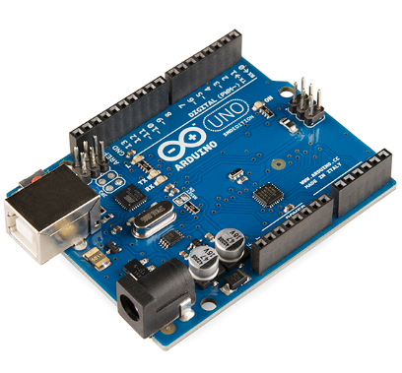

**Descriere:**

Arduino UNO este un microcontroler pe bază de ATmega328P. Este echipat cu 14 pini digitali de intrare/ieșire (dintre care 6 pot fi utilizați ca ieșiri PWM), 6 intrări analogice, un oscilator de cristal de 16 MHz, o conexiune USB, un jack de alimentare, un header ICSP și un buton de resetare.

**Rol în sistem:**

Arduino UNO este unitatea centrală de control a sistemului, gestionând toate operațiunile, de la citirea codului PIN introdus până la controlul buzzerului și servomotorului.

**Mod de funcționare:**

Arduino UNO rulează codul scris în limbajul de programare C/C++ și interacționează cu componentele conectate prin intermediul pinilor săi de I/O.

1. **Tastatură Matricială 4x4**

**Imagine:**

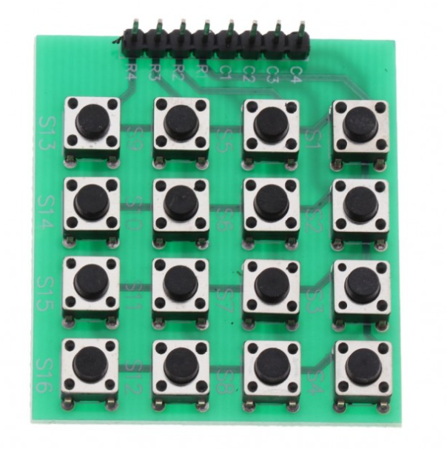

**Descriere:**

Tastatura matricială 4x4 este un dispozitiv de intrare format din 16 butoane aranjate în 4 rânduri și 4 coloane.

**Rol în sistem:**

Permite utilizatorului să introducă codul PIN.

**Mod de funcționare:**

Fiecare buton al tastaturii matriciale conectează un pin de rând cu un pin de coloană. Arduino-ul scanează rândurile și coloanele pentru a detecta apăsările de buton.

1. **Servomotor**

**Imagine:**

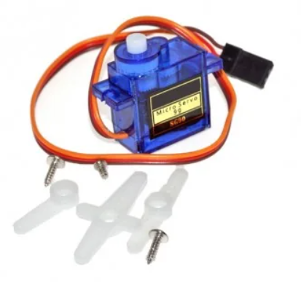

**Descriere:**

Un servomotor este un dispozitiv rotativ sau liniar care permite controlul precis al poziției, vitezei și accelerației.

**Rol în sistem:**

Simulează un mecanism de blocare care se activează la introducerea unui PIN corect.

**Mod de funcționare:**

Servomotorul primește un semnal PWM de la Arduino pentru a se roti la un unghi specificat. Acesta revine la poziția inițială după un timp prestabilit.

1. **Buzzer**

**Imagine:**

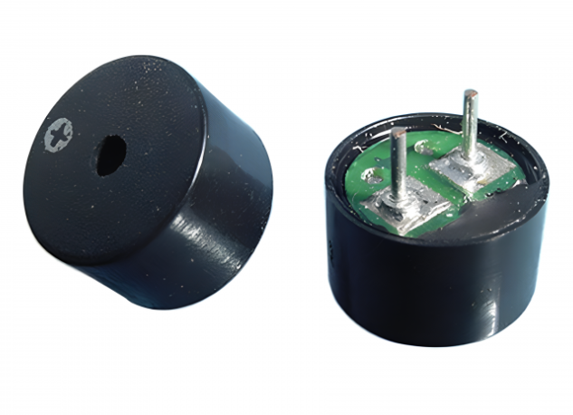

**Descriere:**

Un buzzer este un dispozitiv electroacustic care emite sunete când este alimentat.

**Rol în sistem:**

Avertizează utilizatorul cu un sunet atunci când codul PIN introdus este incorect.

**Mod de funcționare:**

Buzzerul este alimentat de la un pin digital al Arduino-ului, generând un sunet atunci când pinul este setat HIGH.

1. **LCD cu Modul I2C**

**Imagine:**

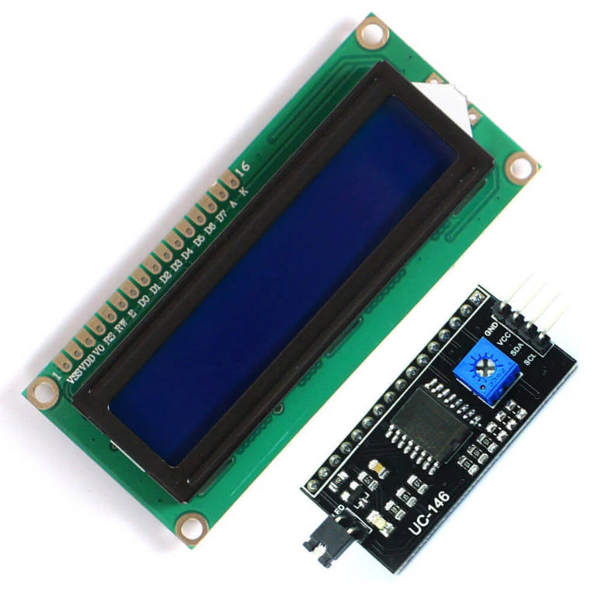

**Descriere:**

Un display LCD 16x2 cu modul I2C este un afișaj care poate arăta până la 16 caractere pe două rânduri. Modulul I2C reduce numărul de pini necesari pentru conectarea LCD-ului la Arduino.

**Rol în sistem:**

Afișează mesaje pentru a ghida utilizatorul în procesul de introducere a codului PIN și pentru a indica starea sistemului.

**Mod de funcționare:**

LCD-ul comunică cu Arduino prin interfața I2C, folosind doar 2 pini (SDA și SCL) pentru transferul de date.

1. **Buton**

**Imagine:**

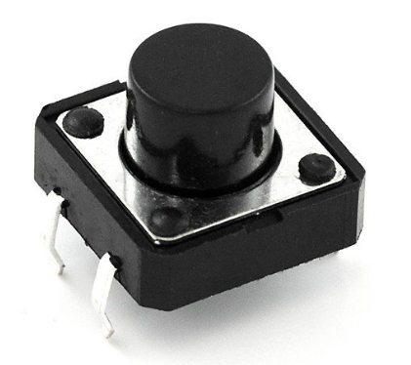

**Descriere:**

Un buton simplu, de tip push-button, folosit pentru a schimba modul de funcționare al sistemului (intrare în modul de setare a PIN-ului).

**Rol în sistem:**

Permite utilizatorului să treacă sistemul în modul de setare a unui nou cod PIN.

**Mod de funcționare:**

Butonul este conectat la un pin digital al Arduino-ului și funcționează pe baza unui circuit de pull-up pentru a detecta când este apăsat.

1. **Leduri**

**Imagine:**

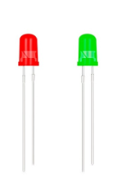

**Descriere:**

Un LED este un dispozitiv de emitere a luminii care se aprinde atunci când este traversat de un curent electric.

**Rol în sistem:**

Indicarea vizuală a ledului verde că accesul este permis si a ledului rosu ca accesul este interzis.

**Mod de funcționare:**

LED-ul verde este conectat la un pin digital al Arduino-ului și se aprinde când pinul este setat HIGH.

LED-ul rosu este conectat la acelasi pin ca buzzer-ul si se aprinde in aceleasi timp cu el.

1. **Breadboard**

**Imagine:**

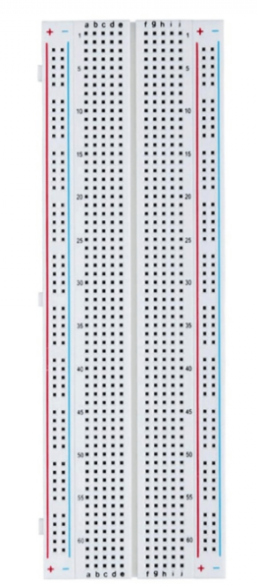

**Descriere:**

Un breadboard este o placă perforată utilizată pentru construirea prototipurilor electronice fără a necesita lipirea componentelor.

**Rol în sistem:**

Permite conectarea temporară și sigură a componentelor electronice și a firelor jumper.

**Mod de funcționare:**

Breadboard-ul are rânduri și coloane de orificii conectate intern prin bare de metal, facilitând conexiunile electrice între componente.

1. **Rezistor**

**Imagine:**

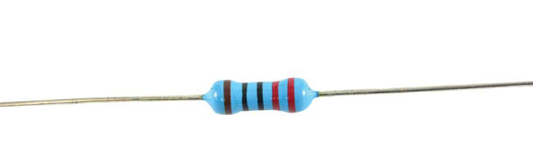

**Descriere:**

Un rezistor de 220 ohmi ce limitează curentul care trece prin circuit.

**Rol în sistem:**

Protejează circuitele de curentul prea mare, fiind utilizat în principal la butonul de setare PIN pentru a evita fluctuațiile de curent.

**Mod de funcționare:**

Rezistorul este conectat în serie cu butonul pentru a asigura stabilitatea semnalului electric atunci când butonul este apăsat.

1. **Fire Jumper**

**Imagine:**

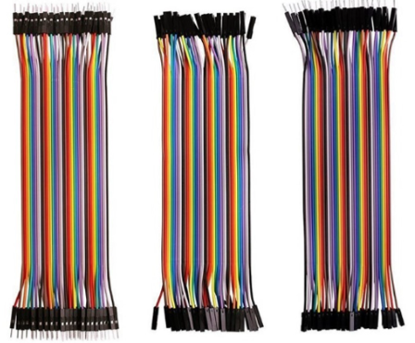

**Descriere:**

Firele jumper sunt fire izolate utilizate pentru a face conexiuni electrice temporare pe un breadboard.

**Rol în sistem:**

Permite conectarea componentelor electronice pe breadboard și la Arduino.

**Mod de funcționare:**

Firele jumper se conectează la componente și breadboard prin pini metalici la capete.

**Design-ul circuitului:**

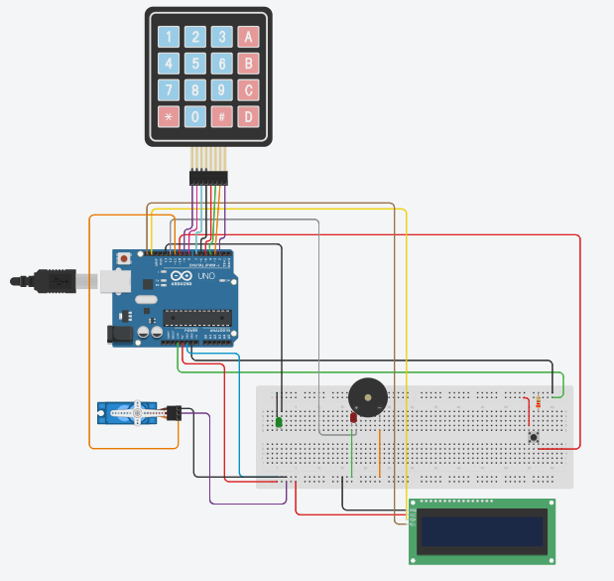

**Schema electrica a circuitului:**

